- 设计模式的原理? (C)
A. 面对实现编程
B. 面向对象编程

C. 面向接口编程

D. 面向组合编程

- 以下对"开-闭"原则的一些描述错误的是?(A)
- "开-闭"原则与"对可变性的封装原则"没有相似性.
- 找到一个系统的可变元素,将它封装起来,叫"开-闭"原则
- 对修改关闭: 是其原则之一
- 从抽象层导出一个或多个新的具体类可以改变系统的行为,是其原则之一

- 以下不属于创建型模式是? (A)
- PROXY（代理） B.BUILDER（生成器）
C. PROTOTYPE（原型） D.SINGLETON（单件）

- 以下不属于结构型模式是? (D)
- COMPOSITE（组合） B. ADAPTER（适配器）
C. FLYWEIGHT（享元） D. SINGLETON(单例)

- 以下不属于行为型模式是? (D )
- COMMAND（命令）
- STRATEGY(策略)
- MEMENTO（备忘录）
- BRIDGE（桥接）

/*23模式意图*/

- 以下意图那个是用来描述ABSTRACT FACTORY（抽象工厂)?(A)
- 提供一个创建一系列相关或相互依赖对象的接口，而无需指定它们具体的类。
- 定义一个用于创建对象的接口，让子类决定实例化哪一个类。
- 将一个类的接口转换成客户希望的另外一个接口。
- 表示一个作用于某对象结构中的各元素的操作。

- 以下意图那个是用来描述BUILDER（生成器）?(B)
- 定义一个用于创建对象的接口，让子类决定实例化哪一个类
- 将一个复杂对象的构建与它的表示分离，使得同样的构建过程可以创建不同的表示。
- 保证一个类仅有一个实例，并提供一个访问它的全局访问点。
- 运用共享技术有效地支持大量细粒度的对象。

- 以下意图那个是用来描述FACTORY METHOD（工厂方法）?(C)
- 提供一个创建一系列相关或相互依赖对象的接口，而无需指定它们具体的类。
B.表示一个作用于某对象结构中的各元素的操作。它使你可以在不改变各元素的类的前提
下定义作用于这些元素的新操作。
C.定义一个用于创建对象的接口，让子类决定实例化哪一个类。该模式使一个类的
实例化延迟到其子类。
D.定义一系列的算法,把它们一个个封装起来, 并且使它们可相互替换。本模式使得算法可独
立于使用它的客户而变化。

- 以下意图那个是用来描述PROTOTYPE（原型）?(D)
- 允许一个对象在其内部状态改变时改变它的行为。对象看起来似乎修改了它的类。
B.表示一个作用于某对象结构中的各元素的操作。它使你可以在不改变各元素的类的前提
下定义作用于这些元素的新操作。
C.定义对象间的一种一对多的依赖关系,当一个对象的状态发生改变时, 所有依赖于它的对象都得到通知并被自动更新。
D.用原型实例指定创建对象的种类，并且通过拷贝这些原型创建新的对象。

10.以下意图那个是用来描述SINGLETON（单件）?(B)
A.将一个类的接口转换成客户希望的另外一个接口。该模式使得原本由于接口不兼容
而不能一起工作的那些类可以一起工作
B.保证一个类仅有一个实例，并提供一个访问它的全局访问点。
C.定义一系列的算法,把它们一个个封装起来, 并且使它们可相互替换。本模式使得算法可独
立于使用它的客户而变化。
D.用一个中介对象来封装一系列的对象交互。

- 以下意图那个是用来描述ADAPTER（适配器）?(A)
A.将一个类的接口转换成客户希望的另外一个接口。本模式使得原本由于接口不兼容
而不能一起工作的那些类可以一起工作。
B.定义一个用于创建对象的接口，让子类决定实例化哪一个类
C.表示一个作用于某对象结构中的各元素的操作。它使你可以在不改变各元素的类的前提
下定义作用于这些元素的新操作。
D.将一个请求封装为一个对象，从而使你可用不同的请求对客户进行参数化；对请求排队
或记录请求日志，以及支持可撤消的操作。

- 以下意图那个是用来描述BRIDGE（桥接）?(B)
A.提供一个创建一系列相关或相互依赖对象的接口，而无需指定它们具体的类。
B.将抽象部分与它的实现部分分离，使它们都可以独立地变化。
C.将一个复杂对象的构建与它的表示分离，使得同样的构建过程可以创建不同的表示。
D.动态地给一个对象添加一些额外的职责。

- 以下意图那个是用来描述COMPOSITE（组合）?(C)
- 为其他对象提供一种代理以控制对这个对象的访问。
- 运用共享技术有效地支持大量细粒度的对象。
C.将对象组合成树形结构以表示“部分-整体”的层次结构。
- 将一个复杂对象的构建与它的表示分离，使得同样的构建过程可以创建不同的表示。

- 以下意图那个是用来描述DECORATOR（装饰）?(D)
- 运用共享技术有效地支持大量细粒度的对象。
- 用原型实例指定创建对象的种类，并且通过拷贝这些原型创建新的对象。
- 将抽象部分与它的实现部分分离，使它们都可以独立地变化。
- 动态地给一个对象添加一些额外的职责。

- 以下意图那个是用来描述 FACADE（外观）?(A)
A.为子系统中的一组接口提供一个一致的界面，本模式定义了一个高层接口，这个接
口使得这一子系统更加容易使用。
B.定义一个用于创建对象的接口，让子类决定实例化哪一个类。
C.保证一个类仅有一个实例，并提供一个访问它的全局访问点。
D.在不破坏封装性的前提下，捕获一个对象的内部状态，并在该对象之外保存这个状态。
这样以后就可将该对象恢复到原先保存的状态。

- 以下意图那个是用来描述FLYWEIGHT（享元）?(B)
A.将抽象部分与它的实现部分分离，使它们都可以独立地变化。
B.运用共享技术有效地支持大量细粒度的对象。
C.动态地给一个对象添加一些额外的职责。
D.用原型实例指定创建对象的种类，并且通过拷贝这些原型创建新的对象。

- 以下意图那个是用来描述 PROXY（代理）?(C)
- 用原型实例指定创建对象的种类，并且通过拷贝这些原型创建新的对象。
- 运用共享技术有效地支持大量细粒度的对象。
C.为其他对象提供一种代理以控制对这个对象的访问。
D.将一个复杂对象的构建与它的表示分离，使得同样的构建过程可以创建不同的表示。

- 以下意图那个是用来描述CHAIN OF RESPONSIBILITY(职责链)?(D)
A.为子系统中的一组接口提供一个一致的界面，本模式定义了一个高层接口，这个接
口使得这一子系统更加容易使用。
B.提供一种方法顺序访问一个聚合对象中各个元素, 而又不需暴露该对象的内部表示。
C.在不破坏封装性的前提下，捕获一个对象的内部状态，并在该对象之外保存这个状态。
这样以后就可将该对象恢复到原先保存的状态。
D.使多个对象都有机会处理请求，从而避免请求的发送者和接收者之间的耦合关系。

- 以下意图那个是用来描述 COMMAND（命令）?(A)
A.将一个请求封装为一个对象，从而使你可用不同的请求对客户进行参数化；对请求排队
或记录请求日志，以及支持可撤消的操作
B.定义一系列的算法,把它们一个个封装起来, 并且使它们可相互替换。本模式使得算法可独
立于使用它的客户而变化。
C.为其他对象提供一种代理以控制对这个对象的访问。
D.保证一个类仅有一个实例，并提供一个访问它的全局访问点。

- 以下意图那个是用来描述 INTERPRETER(解释器)?(B)
- 将抽象部分与它的实现部分分离，使它们都可以独立地变化。
B.给定一个语言，定义它的文法的一种表示，并定义一个解释器，这个解释器使用该表示
来解释语言中的句子。
C.将一个复杂对象的构建与它的表示分离，使得同样的构建过程可以创建不同的表示。
D.为其他对象提供一种代理以控制对这个对象的访问。

- 以下意图那个是用来描述 ITERATOR(迭代器)?(C)
A.使多个对象都有机会处理请求，从而避免请求的发送者和接收者之间的耦合关系。
B.用原型实例指定创建对象的种类，并且通过拷贝这些原型创建新的对象。
C.提供一种方法顺序访问一个聚合对象中各个元素, 而又不需暴露该对象的内部表示。
D.运用共享技术有效地支持大量细粒度的对象。

- 以下意图那个是用来描述 MEDIATOR(中介者)?(D)
A.提供一种方法顺序访问一个聚合对象中各个元素, 而又不需暴露该对象的内部表示。
B.将抽象部分与它的实现部分分离，使它们都可以独立地变化。
C.定义一个用于创建对象的接口，让子类决定实例化哪一个类。
D.用一个中介对象来封装一系列的对象交互。

- 以下意图那个是用来描述 MEMENTO（备忘录）?(A)
A.在不破坏封装性的前提下，捕获一个对象的内部状态，并在该对象之外保存这个状态。
这样以后就可将该对象恢复到原先保存的状态。
B.保证一个类仅有一个实例，并提供一个访问它的全局访问点。
C.将一个请求封装为一个对象，从而使你可用不同的请求对客户进行参数化；对请求排队
或记录请求日志，以及支持可撤消的操作
D.提供一种方法顺序访问一个聚合对象中各个元素, 而又不需暴露该对象的内部表示。

- 以下意图那个是用来描述 OBSERVER（观察者）?(B)
- 将抽象部分与它的实现部分分离，使它们都可以独立地变化。
B.定义对象间的一种一对多的依赖关系,当一个对象的状态发生改变时, 所有依赖于它的对象都得到通知并被自动更新。
C.用原型实例指定创建对象的种类，并且通过拷贝这些原型创建新的对象。
D.使多个对象都有机会处理请求，从而避免请求的发送者和接收者之间的耦合关系。

- 以下意图那个是用来描述 STATE（状态）?(C)
A.使多个对象都有机会处理请求，从而避免请求的发送者和接收者之间的耦合关系。
B.提供一种方法顺序访问一个聚合对象中各个元素, 而又不需暴露该对象的内部表示。
C.允许一个对象在其内部状态改变时改变它的行为。对象看起来似乎修改了它的类。
D.在不破坏封装性的前提下，捕获一个对象的内部状态，并在该对象之外保存这个状态。
这样以后就可将该对象恢复到原先保存的状态。

- 以下意图那个是用来描述 STRATEGY(策略)?(D)
- 将抽象部分与它的实现部分分离，使它们都可以独立地变化。
B.将一个复杂对象的构建与它的表示分离，使得同样的构建过程可以创建不同的表示。
C.将抽象部分与它的实现部分分离，使它们都可以独立地变化。
D.定义一系列的算法,把它们一个个封装起来, 并且使它们可相互替换

- 以下意图那个是用来描述 TEMPLATE METHOD(模板方法)?(A)
A.定义一个操作中的算法的骨架，而将一些步骤延迟到子类中。
B.为其他对象提供一种代理以控制对这个对象的访问。
C.将抽象部分与它的实现部分分离，使它们都可以独立地变化。
D.使多个对象都有机会处理请求，从而避免请求的发送者和接收者之间的耦合关系。

- 以下意图那个是用来描述 VISITOR（访问者）?(B)
- 定义对象间的一种一对多的依赖关系,当一个对象的状态发生改变时, 所有依赖于它的对象都得到通知并被自动更新。
B.表示一个作用于某对象结构中的各元素的操作。
C.在不破坏封装性的前提下，捕获一个对象的内部状态，并在该对象之外保存这个状态。
这样以后就可将该对象恢复到原先保存的状态。
D.用原型实例指定创建对象的种类，并且通过拷贝这些原型创建新的对象。

/* 23模式的结构图*/

29.下图结构图描述的是那种 模式?(A)
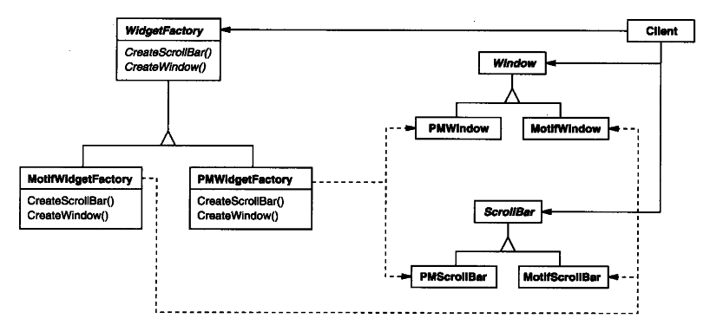
- ABSTRACT FACTORY（抽象工厂）
- FACTORY METHOD（工厂方法）
C.BUILDER（生成器）
D.BRIDGE（桥接）

30.下图结构图描述的是那种 模式?(B)
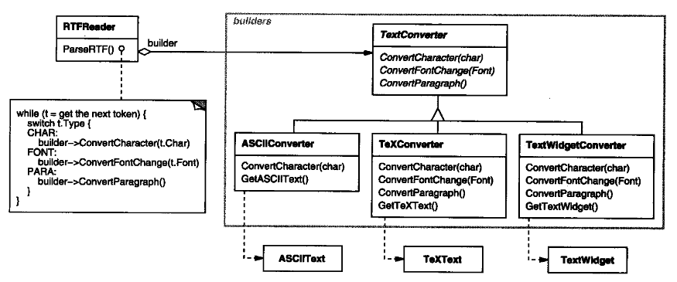
A.STRATEGY(策略)
B.BUILDER（生成器）
C.FACADE（外观）
D.PROXY（代理）

- 下图结构图描述的是那种 模式?(C)
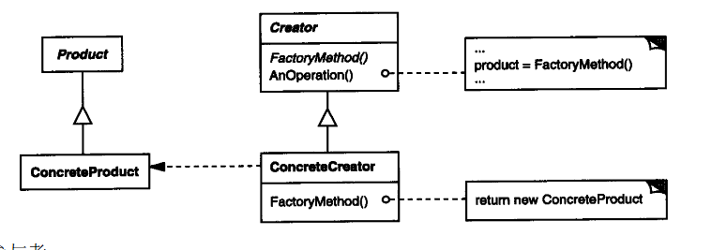
- ABSTRACT FACTORY（抽象工厂）
- STRATEGY(策略)
- FACTORY METHOD（工厂方法）
- COMPOSITE（组合）

32.下图结构图描述的是那种 模式?(C)
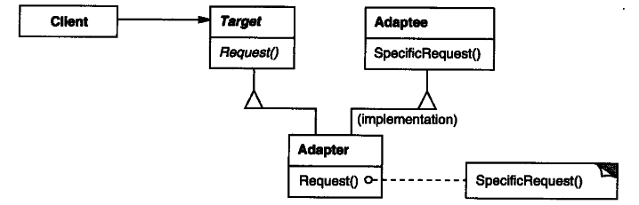
- STRATEGY(策略)
- OBSERVER（观察者）
- ADAPTER（适配器）
- BUILDER（生成器）

33.下图结构图描述的是那种 模式?(C)

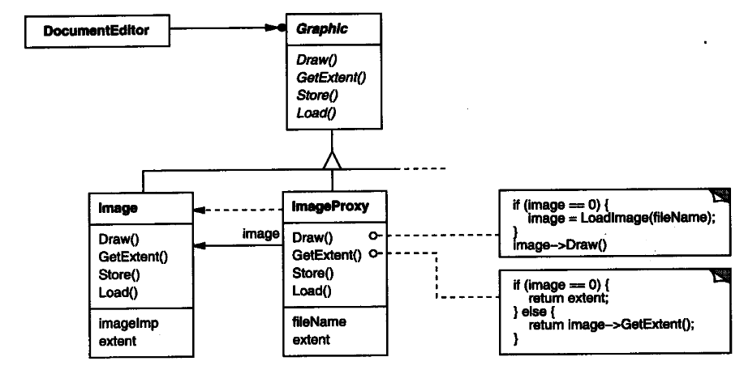
- ADAPTER（适配器）
- MEMENTO（备忘录）
- PROXY（代理）
- ABSTRACT FACTORY（抽象工厂)

- 下图结构图描述的是那种 模式?(D)
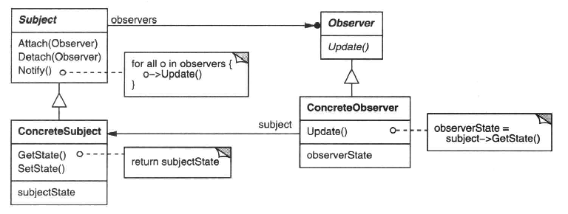
- STRATEGY(策略)
- PROXY（代理）
- OBSERVER（观察者）
- STRATEGY(策略)
33.下图结构图描述的是那种 模式?(D)
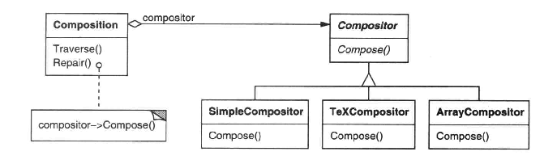

- MEDIATOR(中介者)
- PROXY（代理）
- COMPOSITE（组合）
- STRATEGY(策略)

/*23模式的适用性*/

34.关于模式适用性,在以下情况不适合使用Abstract Factory模式?(D)
A.一个系统要独立于它的产品的创建、组合和表示时。
B.一个系统要由多个产品系列中的一个来配置时。
C.当你要强调一系列相关的产品对象的设计以便进行联合使用时。
D.当一个类希望由它的子类来指定它所创建的对象的时候。

- 关于模式适用性,在以下情况不适合使用FACTORY METHOD模式?(C)
A. 当一个类不知道它所必须创建的对象的类的时候。
B.当一个类希望由它的子类来指定它所创建的对象的时候。
C.当你提供一个产品类库，而只想显示它们的接口而不是实现时。
D.当类将创建对象的职责委托给多个帮助子类中的某一个，并且你希望将哪一个帮助子类
是代理者这一信息局部化的时候。

36.关于模式适用性,在以下情况可以使用builder模式?(B)
A.当类只能有一个实例而且客户可以从一个众所周知的访问点访问它时。
B.当创建复杂对象的算法应该独立于该对象的组成部分以及它们的装配方式时。
C.当构造过程必须允许被构造的对象有不同的表示时。
D.一个对象的行为取决于它的状态, 并且它必须在运行时刻根据状态改变它的行为。

37.关于模式适用性,在以下情况不适合使用Factory Method模式?(A)

A.一次性实现一个算法的不变的部分，并将可变的行为留给子类来实现。
B.当一个类希望由它的子类来指定它所创建的对象的时候。
C.当类将创建对象的职责委托给多个帮助子类中的某一个，并且你希望将哪一个帮助子类
是代理者这一信息局部化的时候。
D.当一个类不知道它所必须创建的对象的类的时候。

38.关于模式适用性,在以下情况不适合使用PROTOTYPE模式?(B)
A.当要实例化的类是在运行时刻指定时，例如，通过动态装载
B.当你要强调一系列相关的产品对象的设计以便进行联合使用时
C.为了避免创建一个与产品类层次平行的工厂类层次时
D.当一个类的实例只能有几个不同状态组合中的一种时

39.关于模式适用性,在以下情况适合使用Singleton模式?(C)
A.当一个类不知道它所必须创建的对象的类的时候。
B.当一个类的实例只能有几个不同状态组合中的一种时
C.当这个唯一实例应该是通过子类化可扩展的，并且客户应该无需更改代码就能使用一个
扩展的实例时。
D.当一个类希望由它的子类来指定它所创建的对象的时候。

- 关于模式适用性,在以下情况不适合使用Adapter（适配器）模式?(D)
A.你想使用一个已经存在的类，而它的接口不符合你的需求。
B.你想创建一个可以复用的类，该类可以与其他不相关的类或不可预见的类（即那些接口
可能不一定兼容的类）协同工作。
B.你想使用一些已经存在的子类，但是不可能对每一个都进行子类化以匹配它们的接口。对象适配器可以适配它的父类接口。
D.如果删除对象的外部状态，那么可以用相对较少的共享对象取代很多组对象。

- 关于模式适用性,在以下情况不适合使用Bridge（桥接）模式?(A)
A.你不希望在抽象和它的实现部分之间有一个固定的绑定关系。例如这种情况可能是因为，
在程序运行时刻实现部分应可以被选择或者切换。
B.类的抽象以及它的实现都应该可以通过生成子类的方法加以扩充。这时B r i d g e模式使你
可以对不同的抽象接口和实现部分进行组合，并分别对它们进行扩充。
C.对一个抽象的实现部分的修改应对客户不产生影响，即客户的代码不必重新编译。
D.客户程序与抽象类的实现部分之间存在着很大的依赖性。

- 关于模式适用性,在以下情况不适合使用COMPOSITE（组合）模式?(B)
A.你想使用一个已经存在的类，而它的接口不符合你的需求。
B.你想表示对象的部分-整体层次结构。
C. 当一个类的实例只能有几个不同状态组合中的一种时
D. 一个对象的行为取决于它的状态, 并且它必须在运行时刻根据状态改变它的行为。

- 关于模式适用性,在以下情况不适合使用DECORATOR（装饰）模式?(C)
A. 在不影响其他对象的情况下，以动态、透明的方式给单个对象添加职责。
B. 处理那些可以撤消的职责。
C. 客户程序与抽象类的实现部分之间存在着很大的依赖性。
D. 当不能采用生成子类的方法进行扩充时。一种情况是，可能有大量独立的扩展，为支持
每一种组合将产生大量的子类，使得子类数目呈爆炸性增长。另一种情况可能是因为类
定义被隐藏，或类定义不能用于生成子类。

- 关于模式适用性,在以下情况不适合使用FLYWEIGHT（享元）模式?(D)
A.一个应用程序使用了大量的对象。
B.完全由于使用大量的对象，造成很大的存储开销。
C.对象的大多数状态都可变为外部状态。
D.你想使用一个已经存在的类，而它的接口不符合你的需求

- 关于模式适用性,在以下情况不适合使用PROXY（代理）模式?(A)

- 你想使用一个已经存在的类，而它的接口不符合你的需求。
- 根据需要创建开销很大的对象
C.在需要用比较通用和复杂的对象指针代替简单的指针的时候
D.取代了简单的指针，它在访问对象时执行一些附加操作。

46.关于模式适用性,在以下情况不适合使用CHAIN OF RESPONSIBILITY(职责链) 模式?(B)
A. 有多个的对象可以处理一个请求，哪个对象处理该请求运行时刻自动确定。
B. 在需要用比较通用和复杂的对象指针代替简单的指针的时候
C. 你想在不明确指定接收者的情况下，向多个对象中的一个提交一个请求。
D. 可处理一个请求的对象集合应被动态指定。

- 关于模式适用性,在以下情况不适合使用COMMAND（命令）模式?(C)
- 抽象出待执行的动作以参数化某对象,使用过程语言中的回调（c a l l b a c k）函数表达这种参数化机制。
- Java语言中的:AWT的事件处理
C.在需要用比较通用和复杂的对象指针代替简单的指针的时候
D. 一个系统需要支持交易(transaction).一个交易结构封装了一组数据更新命令.

- 关于模式适用性,在以下情况不适合使用OBSERVER（观察者）模式?(D)
A.当一个抽象模型有两个方面, 其中一个方面依赖于另一方面。将这二者封装在独立的对
象中以使它们可以各自独立地改变和复用。
B.当对一个对象的改变需要同时改变其它对象, 而不知道具体有多少对象有待改变。
C. 当一个对象必须通知其它对象，而它又不能假定其它对象是谁。换言之, 你不希望这些
对象是紧密耦合的。
D. 在不影响其他对象的情况下，以动态、透明的方式给单个对象添加职责。

- 关于模式适用性,在以下情况不适合使用 STRATEGY(策略) 模式?(A)
A. 当一个对象必须通知其它对象，而它又不能假定其它对象是谁。换言之, 你不希望这些
对象是紧密耦合的。
B.许多相关的类仅仅是行为有异。“策略”提供了一种用多个行为中的一个行为来配置一
个类的方法。
C. 需要使用一个算法的不同变体。例如，你可能会定义一些反映不同的空间/时间权衡的
算法。当这些变体实现为一个算法的类层次时[ H O 8 7 ] ,可以使用策略模式。
D. 算法使用客户不应该知道的数据。可使用策略模式以避免暴露复杂的、与算法相关的数
据结构。

- 关于模式适用性,在以下情况不适合使用 TEMPLATE METHOD(模板方法)模式?(B)
- 一次性实现一个算法的不变的部分，并将可变的行为留给子类来实现。
- 当对一个对象的改变需要同时改变其它对象, 而不知道具体有多少对象有待改变。
C. 各子类中公共的行为应被提取出来并集中到一个公共父类中以避免代码重复。首先识别
现有代码中的不同之处，并且将不同之处分离为新的操作。最后，用一个调用这些新的
操作的模板方法来替换这些不同的代码。
D.控制子类扩展。模板方法只在特定点调用“ h o o k”操作（参见效果一节），这样就只允
许在这些点进行扩展。

/* 模式多选题*/

- 以下有关ABSTRACT FACTORY（抽象工厂）这种模式的一些优点和缺点描述正确的是? (A,B,C,D)
- 它分离了具体的类
- 它使得易于交换产品系列
- 它有利于产品的一致性
- 难以支持新种类的产品

52,当应用Factory Method模式时要考虑下面哪些问题? (A,B,C,D)
- 主要有两种不同的情况
- 参数化工厂方法
- 特定语言的变化和问题
- 使用模板以避免创建子类

53.下面列出P r o t o t y p e模式的一些优点正确的是?(A,B,C,D)
- 运行时刻增加和删除产品
- 改变值以指定新对象
- 减少子类的构造
- 用类动态配置应用

54, 使用P r o t o t y p e原型模式时以下属于要考虑的问题有那些?(ABC)
A,使用一个原型管理器
B. 实现克隆操作
C.初始化克隆对象
D,用类动态配置应用

55,以下属于 S i n g l e t o n模式的优点是?(A,B,C,D)
- 对唯一实例的受控访问
- 允许对操作和表示的精化
- 允许可变数目的实例
- 比类操作更灵活

56,关于模式适用性,在以下情况适合使用FLYWEIGHT（享元）模式?(A,B,C)
A.一个应用程序使用了大量的对象。
B.完全由于使用大量的对象，造成很大的存储开销。
C.对象的大多数状态都可变为外部状态。
D.你想使用一个已经存在的类，而它的接口不符合你的需求

- B r i d g e模式有以下哪些优点?(A,B,D)
- 分离接口及其实现部分
- 提高可扩充性
C.改变值以指定新对象
D实现细节对客户透明

- 使用B r i d g e模式时需要注意以下哪些问题?(A,B,C)
Implementor (Wi n d o w I m p )
— 定义实现类的接口，该接口不一定要与A b s t r a c t i o n的接口完全一致；事实上这两个
接口可以完全不同。一般来讲， I m p l e m e n t o r接口仅提供基本操作，而A b s t r a c t i o n则
定义了基于这些基本操作的较高层次的操作。

- 仅有一个Implementor
- 创建正确的I m p l e m e n t o r对象
- 共享I m p l e m e n t o r对象
D.你想使用一个已经存在的类，而它的接口不符合你的需求

- 我们在实现C o m p o s i t e模式时需要考虑以下几个问题?(A,B,C,D)
A,显式的父部件引用
B,共享组件
C,最大化C o m p o n e n t接口
D,声明管理子部件的操作

60,D e c o r a t o r模式主要两个优点有以下那些?(A,B)
A,比静态继承更灵活
B,避免在层次结构高层的类有太多的特征
C,有许多小对象，很容易对它们进行定制，但是很难学习这些系统，排错也很困难。
D,Decorator与它的C o m p o n e n t不一样,D e c o r a t o r是一个透明的包装。

61,D e c o r a t o r模式主要两个缺点主要有以下那些?(C,D)
A,比静态继承更灵活
B,避免在层次结构高层的类有太多的特征
C,有许多小对象，很容易对它们进行定制，但是很难学习这些系统，排错也很困难。
D,Decorator与它的C o m p o n e n t不一样,D e c o r a t o r是一个透明的包装。

62, 使用D e c o r a t o r模式时应注意以下几点?(A,B,C,D)
A,接口的一致性
B,省略抽象的D e c o r a t o r类
C,保持C o m p o n e n t类的简单性
D,改变对象外壳与改变对象内核

63关于模式适用性,在以下情况适合使用CHAIN OF RESPONSIBILITY(职责链) 模式?(A,C,D)
A. 有多个的对象可以处理一个请求，哪个对象处理该请求运行时刻自动确定。
B. 在需要用比较通用和复杂的对象指针代替简单的指针的时候
C. 你想在不明确指定接收者的情况下，向多个对象中的一个提交一个请求。
D. 可处理一个请求的对象集合应被动态指定。

64,关于模式适用性,在以下情况适合使用COMMAND（命令）模式?(A,B,D)
- 抽象出待执行的动作以参数化某对象,使用过程语言中的回调（c a l l b a c k）函数表达这种参数化机制。
- Java语言中的:AWT的事件处理
C.在需要用比较通用和复杂的对象指针代替简单的指针的时候
D. 一个系统需要支持交易(transaction).一个交易结构封装了一组数据更新命令.

65,下面哪些是访问者模式的优缺点?(A,B,C,D)
A,访问者模式使得易于增加新的操作
B,访问者集中相关的操作而分离无关的操作
C,增加新的C o n c r e t e E l e m e n t类很困难
D,通过类层次进行访问
66,下面哪些是S t r a t e g y模式的优缺点?(A,B,C)
A,相关算法系列
B,一个替代继承的方法
C,消除了一些条件语句
D,改变对象外壳与改变对象内核

67,S t a t e模式有下面那些些效果?(A,B,D)
A,它将与特定状态相关的行为局部化，并且将不同状态的行为分割开来
B,它使得状态转换显式化
C,通过类层次进行访问
D,State对象可被共享

68,O b s e r v e r模式允许你独立的改变目标和观察者。你可以单独复用目标对象而无需同时复用其观察者, 反之亦然。它也使你可以在不改动目标和其他的观察者的前提下增加观察者。下面是观察者模式其它一些优缺点:(B,C,D)

A,它使得状态转换显式化
B,支持广播通信
C,意外的更新
D,目标和观察者间的抽象耦合

69,备忘录模式有以下哪些效果?(A,B,C,D)
A,保持封装边界
B,它简化了原发器
C,使用备忘录可能代价很高
D,维护备忘录的潜在代价

70,中介者模式有以下那些优点和缺点?
A,中介者模式有以下优点和缺点:
B,它简化了对象协议
C,它对对象如何协作进行了抽象
D,它使控制集中化

